**Тема 1. ЦИФРОВАЯ ЭКОНОМИКА КАК ХОЗЯЙСТВЕННАЯ СИСТЕМА И ЭКОНОМИЧЕСКАЯ ДИСЦИПЛИНА**

**Цель**: изучить новые феномены в постиндустриальной экономике, раскрыть суть понятия «цифровая экономика», изучить ее институциональную структуру как си- стему, а также рассмотреть влияние цифровой экономики на экономический рост. **Основные понятия**: информационно-коммуникационные технологии, цифровая экономика, институциональная структура, экономический рост.

**План**

* 1. Сущность информационно-коммуникационных технологий.
  2. Новые феномены в постиндустриальной экономике.
  3. Понятие цифровой экономики.
  4. Институциональная структура цифровой экономики. Субъекты, объекты и институты цифровой экономики как системы.
  5. Цифровая экономика и экономический рост.
  6. **Сущность информационно-коммуникационных технологий**

Основной тенденцией в мировом экономическом развитии конца ХХ – начала XХI в. является переход от индустриальной и постиндустриальной экономики к так называемой цифровой экономике или экономике, базирующейся на сетевом использовании информационно-коммуникационных технологий (ИКТ).

**ИКТ** – это процессы и методы взаимодействия с информацией, которые осуществляются с применением устройств вычислительной техники, а также средств телекоммуникации.

Они включают в себя:

* + - средства обмена данными (телевидение, радио, беспроводные сети, интернет, Bluetooth, стационарная и мобильная телефония);
    - средства записи и сохранения данных (жесткие диски, диски CD/DVD/Blue-ray, карты памяти);
    - устройства обработки данных (компьютеры, серверы, компьютерные сети);
    - программное обеспечение – совокупность программ, обеспечивающих функционирование компьютеров и решение прикладных задач.

Согласно подходам Организации экономического сотрудничества и раз- вития,

**Сектор ИКТ** – это отрасль экономики, включающая в себя организации, занимающиеся производством благ, которые связаны с регистрацией, обработкой, передачей, воспроиз- ведением и отображением информации в электронном виде.

В последние десятилетия роль мирового рынка ИКТ стала занимать приоритетное место в экономическом развитии всего мира. Субъектами мирового рынка ИКТ являются государства, компании, университеты, специальные фонды и физические лица. Его объектами служат результаты интеллектуальной деятельности в овеществленной форме (например, новое программное обеспечение и оборудование) и в неовеществленной форме (лицензии, патенты). По данным Всемирного банка в настоящее время лидером рынка ИКТ является США: на их долю приходится более 28 % затрат в сегменте ИКТ. Далее следуют еврозона (26,1 %), Япония (9,3 %), Китай (8,1 %) и Индия (2,2 %).

* 1. **Новые феномены в постиндустриальной экономике**

Многие зарубежные и отечественные исследователи отождествляют цифровую экономику с такими понятиями, как информационная экономика, экономика знаний, креативная экономика, интернет-экономика, сетевая экономика, электронная экономика, новая экономика и пр. Данные термины зачастую используются как синонимы для обозначения новых феноменов в постиндустриальной экономике (рис. 1.1).



Креативная экономика

Интернет- экономика

Сетевая

экономика

Экономика знаний

Электронная экономика

Информационная

экономика

Цифровая экономика

Новая экономика

*Рис. 1.1.* Новые феномены в постиндустриальной экономике

Рассмотрим взаимосвязи данных понятий.

Главная движущая сила *информационной экономики* не производство и потребление материальных благ, а производство и потребление информации как в овеществленной форме (продукты высоких технологий), так и в невещественной, становясь в результате не только основополагающим фактором раз- вития экономики, но и всего общества в целом.

Информационная экономика, основанная на информации, постепенно трансформируется в *экономику знаний*, в которой основным продуктом экономики становится уже не сама информация, а знания и обладание ими.

Экономика знаний переходит в *креативную экономику* – особый сектор экономики, базирующийся на интеллектуальной деятельности, основными характеристиками которого являются высокая роль новых технологий и открытий в разных областях деятельности человека, большой объем уже существующих и острая необходимость генерации новых знаний.

В условиях массового использования информационных сетей, прежде всего интернета, возникли понятия *интернет-экономика* – как любая хозяйственная деятельность в интернете, и *сетевая экономика* – применение современных информационных технологий в бизнесе.

Параллельно возникла необходимость введения термина *электронная экономика* как совокупности экономических отношений в области производства, распределения, обмена и конечного потребления материальных ценностей, формируемых и реализуемых в ИКТ-среде.

Некоторые авторы попытались объединить перечисленные ранее термины в понятии *новая экономика* – это синоним постиндустриальной, постэкономической ступени развития, в которой переплетаются традиционный сектор экономики с новыми элементами, придавая всей системе принципиально иное качество. Это экономика новых высокотехнологичных отраслей, где производство знаний является источником экономического роста.

*Цифровая экономика* появилась как обобщающее понятие, содержащее не только признаки всех перечисленных экономик, но и ряд более общих отличительных черт, характеризующих качественную определенность цифровой экономики. Цифровая экономика обладает следующими тенденциями развития:

* + - широко и интенсивно используемые цифровые технологии становятся повседневной частью экономической, политической и культурной жизни населения и хозяйствующих субъектов, двигателем развития общества в целом;
    - наблюдается массовый перенос документов и знаний в цифровое пространство, повсеместное использование электронной подписи, переход общения граждан с государством на электронную платформу, разработка новых способов организации трудового и производственного процессов;
    - ИКТ как основа цифровой экономики становятся основой экономического развития страны, создают предпосылки для появления новых источников роста, в том числе в Кыргызской Республике .
  1. **Понятие цифровой экономики**

История формирования понятия «цифровая экономика», по мнению мно- гих исследователей, восходит к американскому ученому из Массачусетского технологического института Николасу Негропонте, который в 1995 г. исполь- зовал метафору о переходе от обработки атомов, составляющих материю фи- зических веществ, к обработке битов, составляющих материю программных кодов. Другие эксперты отмечают, что впервые термин «цифровая экономика»

озвучил канадский ученый Дон Тапскотт в 1994 г. в книге, переведенной на русский язык под названием «Электронно-цифровое общество: Плюсы и минусы эпохи сетевого интеллекта». В ней Тапскотт, описывая признаки развитых стран, отмечает цифровую форму представления объектов, влия- ние информационных технологий на бизнес, систему государственного управления и дает цифровой экономике следующее определение – это эко- номика, базирующаяся на использовании информационных компьютерных технологий.

В 1999 г. Нил Лейн, помощник президента США по науке и техноло- гиям, в статье «Развитие цифровой экономики в XXI веке» фактически пер- вым дал определение рассматриваемого явления: «Цифровая экономика – это конвергенция компьютерных и коммуникационных технологий в сети Интернет и возникающий поток информации и технологий, которые сти- мулируют развитие электронной торговли и масштабные изменения в ор- ганизационной структуре». В 2001 г. Томас Мезенбург выделил три основ- ных компонента цифровой экономики, которые можно статистически оце- нить и измерить:

* + - поддерживающая инфраструктура (аппаратное и программное обеспе- чение, телекоммуникации, сети и др.);
    - электронный бизнес (ведение хозяйственной деятельности и любых других бизнес-процессов через компьютерные сети);
    - электронная торговля (дистрибуция товаров через интернет). Несмотря на значительное число работ, до сих пор нет однозначного по-

нимания того, что представляет собой цифровая экономика. Сравнительный анализ многочисленных определений цифровой экономики позволяет класси- фицировать взгляды на это понятие, основанные на использовании следую- щих признаков:

* + - тип экономики, характеризующийся активным внедрением и практиче- ским использованием цифровых технологий сбора, хранения, обработки, преоб- разования и передачи информации во всех сферах человеческой деятельности;
    - совокупность видов экономической деятельности как отрасли нацио- нальной экономики по производству и торговле цифровыми товарами и услу- гами в виртуальной среде;
    - система социально-экономических и организационно-технических от- ношений, основанных на использовании цифровых информационно-телеком- муникационных технологий и сетей в режиме реального времени;
    - сложное сочетание различных элементов (технических, инфраструк- турных, организационных, программных, нормативных, законодательных и др.), представляющее собой дополнение к реальной экономике, ориентиро- ванное на устойчивое экономическое развитие.

Суммируя различные подходы, можно дать следующее определение:

**Цифровая экономика** – это система социальных, культурных, экономических и техноло- гических отношений между государством, бизнес-сообществом и гражданами, функцио- нирующая в глобальном информационном пространстве, посредством широкого исполь- зования сетевых цифровых технологий генерирующая цифровые виды и формы производ- ства и продвижения к потребителю продукции и услуг, которые приводят к непрерывным инновационным изменениям методов управления и технологий в целях повышения эф- фективности социально-экономических процессов.

Выделяют три *базовые составляющие цифровой экономики*:

* + - инфраструктура, включающая аппаратные средства, программное обеспечение, телекоммуникации и т. д.;
    - электронные деловые операции, охватывающие бизнес-процесс, реали- зуемые через компьютерные сети в рамках виртуальных взаимодействий между субъектами виртуального рынка;
    - электронная коммерция, включающая в себя все финансовые и торго- вые транзакции, осуществляемые при помощи компьютерных сетей, а также бизнес-процессы, связанные с проведением таких транзакций.

В экосистему цифровой экономики входят 8 хабов (рис. 1.2).

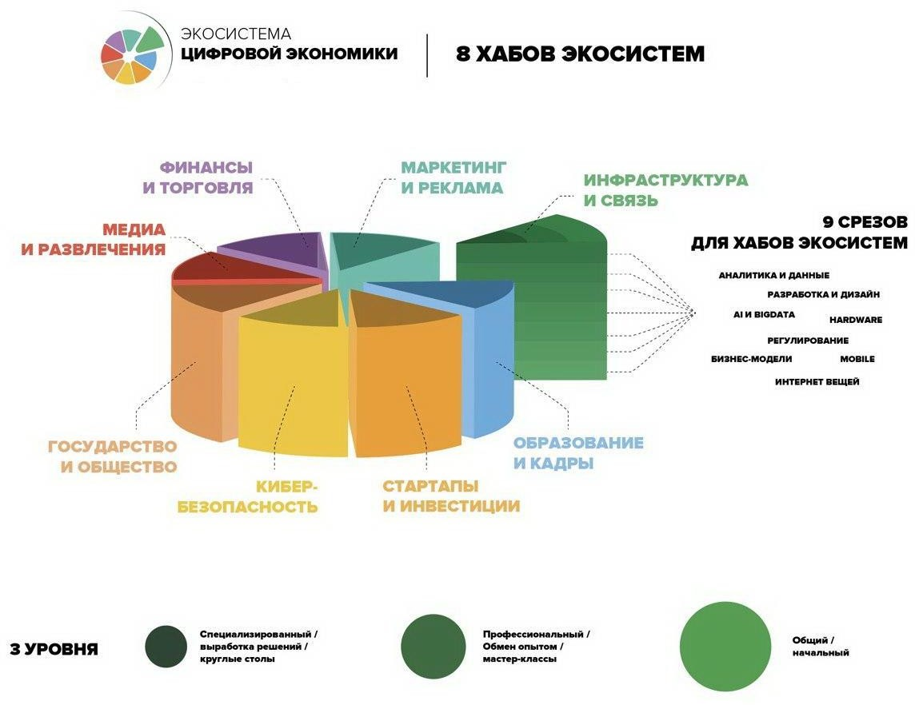

*Рис. 1.2.* Экосистема цифровой экономики

Выделяют следующие отрасли цифровой экономики:

* + - электронная торговля – новый вид безмагазинной торговли товарами и услугами, который осуществляется через интернет в виртуальных магазинах;
    - электронный маркетинг – комплекс мероприятий маркетинга компа- нии, связанный с применением электронных средств, объектом которого вы- ступает информационно-аналитическая и экспертно-исследовательская дея- тельность предприятия (организации, компании);
    - электронный банкинг – технологии предоставления банковских услуг на ос- новании распоряжений, передаваемых клиентом удаленным образом (т. е. без его визита в банк), чаще всего с использованием компьютерных и телефонных сетей;
    - электронные страховые услуги – страховые услуги, которые можно за- казать посредством сети Интернет.
  1. **Институциональная структура цифровой экономики. Субъекты, объекты и институты цифровой экономики как системы**

Институциональная структура цифровой экономики состоит из трех ос- новных элементов: институциональных субъектов, институциональных объ- ектов и институционального механизма (рис. 1.3).

Институциональная структура цифровой экономики



Институциональные субъекты

Институциональные объекты

Институциональный механизм (институты развития цифровой экономики)

Государство

Научно- исследовательские и проектно- конструкторские организации

Высшие учебные заведения

Граждане

Бизнес- инкубаторы, технологические парки, СЭЗ, венчурные фонды

Предприятия различных отраслей экономики

Социальные, правовые, экономические отношения и нормы, регулирующие деятельность институциональных субъектов

Цифровые технологии, товары и услуги

Политические институты (институты власти)

Экономические институты

Научные институты

Общественные (социальные) институты

*Рис. 1.3.* Институциональная структура цифровой экономики

*Субъектами цифровой экономики* являются:

* + - цифровые транснациональные корпорации 6-го поколения (киберкор- порации), изменившие в последние годы с помощью сделок в интернете как форму и эффективность мировых рынков, так и собственную структуру (Apple, Google, Hon Hai, IBM, Microsoft, Oracle, Samsung, Sony, LG, America Movil, Deutsche Telekom, NTT, Vodafone и др.);
    - «компании-единороги» – непубличные технологические компании, стоимость которых превышает 1 млрд долл. (ByteDance, Didi Chuxing, JUUL Labs, WeWork, Airbnb и др.);
    - иные субъекты хозяйствования, занятые производством ИКТ-товаров и услуг;
    - инновационные центры (Парк высоких технологий, Сколково);
    - лица, занятые на предприятиях цифровой сферы.

В институциональную структуру цифровой экономики Беларуси входят основные субъекты: Министерство связи и информатизации, Комиссия Совета Министров по информатизации, ОАЦ при Президенте, Парк высоких техно- логий, стартапы последних лет, привлекшие многомиллионные инвестиции.

*Объекты цифровой экономики* функционируют комплексно в виде пара- дигмы «люди – бизнес – вещи», охватывают более 3000 видов деятельности и включают более 1800 видов криптовалют, огромный мир интернет-вещей, се- тевую организацию финансирования (краудфандинг), биржи цифровых валют, частный и публичный акционерный капитал и т. д.

В Беларуси объекты – основные нормативные правовые акты по развитию цифровой экономики, Декрет Президента Республики Беларусь «О развитии цифровой экономики», а также Стратегия сотрудничества государств – участ- ников СНГ в построении и развитии информационного общества на период до 2025 г., Цифровая повестка ЕАЭС до 2025 г. и др.

Одна из ключевых ролей государства в выстраивании институциональной системы состоит в создании *институтов развития*. Приоритетные задачи, ко- торые предполагается решить с помощью данных институтов, следующие: развитие инфраструктуры (производственной, социальной и т. д.) и высоко- технологичных производств; стимулирование инноваций; наращивание тем- пов экономического роста в стране на долгосрочной основе и т. п. Институты развития цифровой экономики делятся на политические (институты власти), экономические, научные и общественные (социальные).

* 1. **Цифровая экономика и экономический рост**

Растущие объемы инвестиций в интернет вещей, робототехнику, техноло- гии блокчейна и виртуальную реальность играют ключевую роль в промышлен- ной реструктуризации производства, образовании транснациональных пред- приятий, что оказывает непосредственное воздействие на мировую экономику.

Развитие и распространение технологий цифровой экономики оказывает реша- ющее влияние на трансформацию мировой экономической системы: непосред- ственно воздействует на производство товаров и услуг, использование трудо- вых ресурсов, инвестиции в человеческий и материальный капитал, поступле- ние прямых иностранных инвестиций, развитие и распространение технологий из одних стран в другие, промышленные инновации. Все это в конечном счете напрямую отражается на эффективности производства, производительности труда, конкурентоспособности и в конечном итоге на экономическом росте – от отдельных субъектов хозяйствования до стран и регионов.

По исследованию McKinsey, цифровизация экономики может быть не ме- нее мощным инструментом повышения ее производительности и конкуренто- способности, чем создание технологических инноваций как таковых. По их оценкам, в Китае до 22 % увеличения ВВП к 2025 г. может произойти за счет цифровых технологий, в США – до 10 %.

Аналитики Accenture Strategy совместно с оксфордскими учеными разрабо- тали индекс цифровой плотности (Digital Density Index), охватывающий более 50 показателей, которыми измеряется степень внедрения и развития навыков ра- боты с цифровыми технологиями, а также внедрения нормативно-правовой базы. Они подсчитали, что рост применения цифровых технологий, выражающийся в увеличении индекса цифровой плотности на 10 пунктов, сможет увеличить к 2020 г. ВВП ведущих экономик дополнительно на 2,3 % по сравнению с базо- вым прогнозом, не учитывающим трансформацию. По их расчетам, Китай смо- жет увеличить свой ВВП дополнительно на 418 млрд долл., США – на 365 млрд долл., а Япония – на 114 млрд долл. Это лишь та часть темпов роста, которую обеспечит один фактор – цифровая трансформация.

Исследования Индекса глобального подключения, публикуемые компа- нией Huawei, также установили прямую взаимосвязь между инвестициями в ИКТ и ростом ВВП. В десятку мировых лидеров по ВВП на душу населения входят Швейцария (2-е место), Норвегия (3-е), США (8-е), Дания (9-е) и Син- гапур (10-е место), и эти же страны имеют высшие по рейтингу места по Ин- дексу глобального подключения: 4-е, 9-е, 1-е, 7-е и 2-е места соответственно. Стремясь преодолеть недостаток природных ресурсов, перечисленные страны сосредоточились на цифровых технологиях. Страны с высоким уровнем дохо- дов на душу населения, обеспеченным за счет продажи углеводородов (напри- мер, ОАЭ, Саудовская Аравия), отстают по темпам цифровой трансформации, занимая в индексе Huawei соответственно 23-е и 41-е места.

Как отмечается в докладе за 2018 г., если все страны будут ежегодно уве- личивать свои инвестиции в инфраструктуру ИКТ на 8 %, то к 2025 г. это даст новый экономический потенциал в размере 23 трлн долл. США. Ежегодное увеличение капиталовложений в инфраструктуру ИКТ может дать многократ- ный прирост в других областях: каждый дополнительный доллар, инвестиро- ванный сегодня в инфраструктуру ИКТ, может принести 20 долл. прибыли в 2025 г., что в 6,7 раза больше, чем любая другая форма инвестиций.

Исследования Huawei и Oxford Economics показывают, что увеличение показателя индекса на 1 процентный пункт равнозначно росту на 2,1 % конку- рентоспособности, увеличению национальных инноваций на 2,2 % и повыше- нию производительности на 2,3 %. Таким образом, рост оценки Индекса гло- бального подключения напрямую связан с экономическим развитием.

**Выводы по теме 1**. Цифровая экономика является самостоятельным явлением, она изолирована от других понятий современной глобальной экономики, неразрывно связанных с отдельными направлениями развития ИКТ. Институциональная струк- тура цифровой экономики состоит из институциональных субъектов, институцио- нальных объектов и институционального механизма. Современная глобальная цифровая экономика оказывает прямое влияние на экономический рост.